Омлет с овощами от Сердюковой Анастасии Николаевны
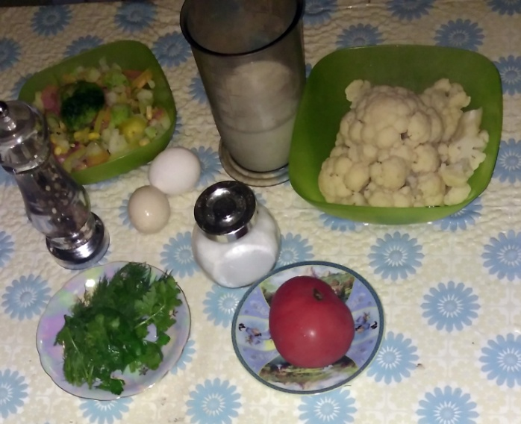
Ингредиенты:
- Цветная капуста – 150 гр
- Мексиканская смесь – 100гр
- Помидор – 1 шт.
- Зелень - 1 пучок
- Яйца – 2 шт
- Молоко – 200 мл
- Соль/специи – по вкусу

Технология приготовления:
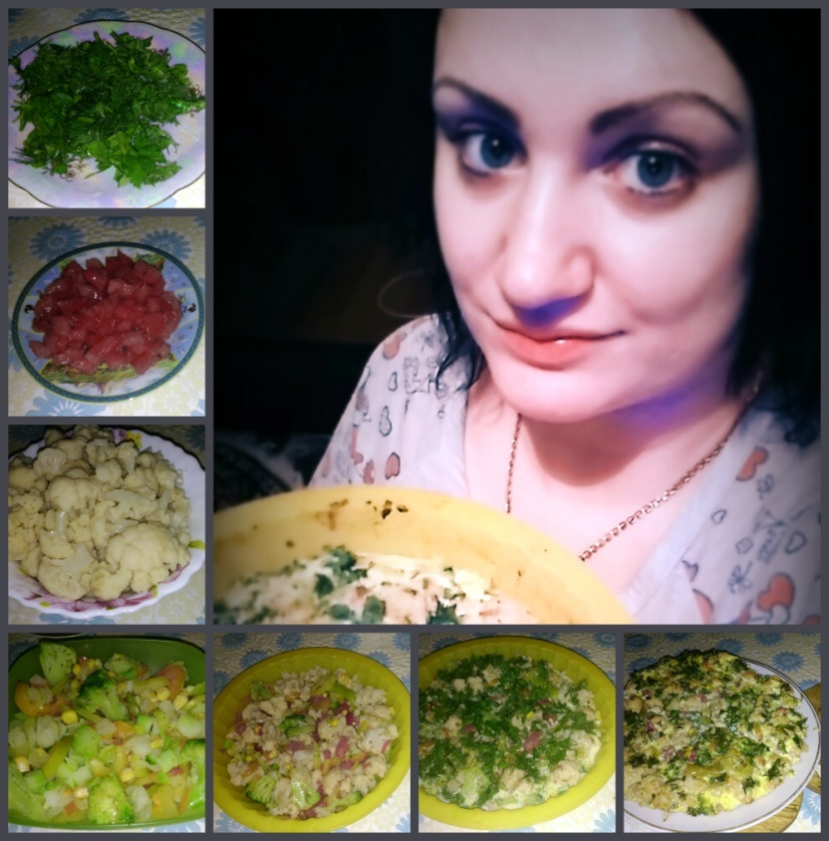
- Цветную капусту отварить 3-5 мин в подсоленной кипящей воде, затем разобрать на соцветия
- Мексиканскую смесь разморозить и смешать с цветной капустой.
- Зелень и помидор вымыть и мелко нарезать.
- Смешать все ингредиенты
- Взбить блендером яйца и молоко, добавив специи по вкусу.
- Силиконовую форму смазать кисточкой каплей растительного масла. Выложить все ингредиенты в форму и залить взбитой заправкой.
- Запекать при температуре 180 ºС 25-30 мин.
- Приятного аппетита!

